
Základní škola Třemošnice, okres Chrudim, Pardubický kraj
538 43 Třemošnice, Internátní 217; IČ: 70989176, tel: 469 661 719,
emaiI: zskola@tremosnice.cz, www.zs-tremosnice.cz
Registrační číslo: CZ.1.07/1.4.00/21.2459
Název: Škola pro každého – kvalita a efektivnost ve využití lidských zdrojů
Výukový materiál
VY_52_INOVACE_11_ 5. písemná práce: výtrusné rostliny

Název materiálu
(téma): písemná práce: výtrusné rostliny
Sada: Přírodopis, 2. stupeň
Autor: Mgr. Jiří Olexa
Anotace: písemná práce: výtrusné rostliny
(práce s interaktivní tabulí, pracovní list)

© Výukový materiál je majetkem ZŠ Třemošnice, okres Chrudim, Pardubický kraj, 2012

Mgr. Jiří Olexa, 10. února 2012, 7.ročník, V/2 Y11, Přírodopis, 5. písemná práce: výtrusné rostliny

Přírodopis 7

A

Písemná práce 5 – výtrusné rostliny

- Z následující nabídky připiš k obrázku životního cyklu kapradin jednotlivá stádia vývoje:
prokel – kupky výtrusnic – zárodečníky – výtrusnice s výtrusy – pelatky

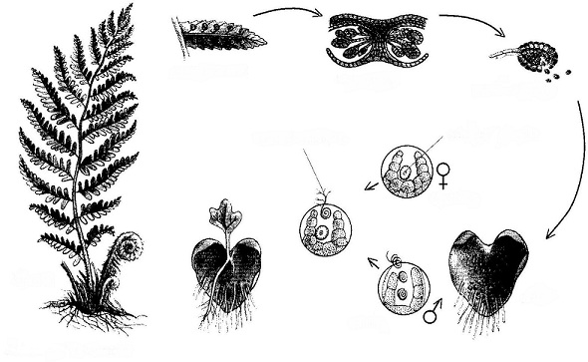

- Doplň k jednotlivým větám odpověď ANO nebo NE:

Rostliny lze rozdělit na nižší a vyšší, k nižším patří řasy.

První rostliny se objevily na souši, pak se přesunuly do vody.

Rozvod vody s minerálními látkami v rostlině obstarává
tzv. zásobní pletivo.

Mechorosty patří k nejmladším druhům rostlin na Zemi.

Mechy potřebují k rozmnožování vodu (v ní se pohlavní
buňky dostávají k sobě).

Z výtrusu přesličky či plavuně vyrůstá útvar zvaný letní lodyha.

Kapradiny mají oddenek, z nějž hustě vyrůstají kořeny.

- Doplň chybějící slova:

Rostliny díky fotosyntéze obohacují atmosféru o .

Nepříznivé podmínky pro život na souši způsobovalo v dávné minulosti mimo
jiné záření.

Otvory umožňující výměnu plynů mezi rostlinou a prostředím se nazývají
.

jsou nejprimitivnější skupinou mechorostů .

Zásobník, ve kterém zrají výtrusy mechů, se nazývá .

Tzv. jarní a letní lodyhu najdeme u rolní.

- Rozděl následující rostliny do dvou skupin v tabulce:
pokryvnatec Schreberův – hasivka orličí – bělomech sivý – rašeliník kostrbatý – papratka samičí

mechy | kapradiny

- Vždy jeden výraz z prvního sloupce významově souvisí s jedním výrazem ze druhého sloupce. Vytvoř (do rámečků) dvojice:

1 játrovky A prokel
2 mechy B rýhovaný stonek
3 kapradiny C pohárky
4 plavuně D výtrusné kupky
5 ostěra E prvoklíček
6 přesličky F vidličnatý stonek

Přírodopis 7
ŘEŠENÍ

A

Písemná práce 5 – výtrusné rostliny

- Z následující nabídky připiš k obrázku životního cyklu kapradin jednotlivá stádia vývoje:
prokel – kupky výtrusnic – zárodečníky – výtrusnice s výtrusy – pelatky

výtrusnice s výtrusy

kupky výtrusnic

zárodečníky

pelatky

prokel

- Doplň k jednotlivým větám odpověď ANO nebo NE:
ANO
Rostliny lze rozdělit na nižší a vyšší, k nižším patří řasy.

NE
První rostliny se objevily na souši, pak se přesunuly do vody.

NE
Rozvod vody s minerálními látkami v rostlině obstarává
tzv. zásobní pletivo.

NE
Mechorosty patří k nejmladším druhům rostlin na Zemi.

ANO
Mechy potřebují k rozmnožování vodu (v ní se pohlavní
buňky dostávají k sobě).
NE
Z výtrusu přesličky či plavuně vyrůstá útvar zvaný letní lodyha.

ANO
Kapradiny mají oddenek, z nějž hustě vyrůstají kořeny.

- Doplň chybějící slova:

Rostliny díky fotosyntéze obohacují atmosféru o kyslík .

Nepříznivé podmínky pro život na souši způsobovalo v dávné minulosti mimo
jiné UV záření.

Otvory umožňující výměnu plynů mezi rostlinou a prostředím se nazývají
průduchy .

Játrovky jsou nejprimitivnější skupinou mechorostů .

Zásobník, ve kterém zrají výtrusy mechů, se nazývá tobolka .

Tzv. jarní a letní lodyhu najdeme u přesličky rolní.

- Rozděl následující rostliny do dvou skupin v tabulce:
pokryvnatec Schreberův – hasivka orličí – bělomech sivý – rašeliník kostrbatý – papratka samičí

mechy | kapradiny
pokryvnatec Schreberův  bělomech sivý  rašeliník kostrbatý | hasivka orličí  papratka samičí

- Vždy jeden výraz z prvního sloupce významově souvisí s jedním výrazem ze druhého sloupce. Vytvoř (do rámečků) dvojice:

1 játrovky A prokel
2 mechy B rýhovaný stonek
3 kapradiny C pohárky
4 plavuně D výtrusné kupky
5 ostěra E prvoklíček
6 přesličky F vidličnatý stonek

6 B
5 D
4 F
3 A
2 E
1 C

Odkazy:

použit obrázek z učebnice Přírodopis 7 pro ZŠ a víceletá gymnázia, FRAUS 2005

